

本科生专业课程论文



 | 题 目: | 蓝莓的营养价值、保健功能
 |  | 及美容功效的研究
 | 姓 名: | 董自经
 | 学 院: | 人工智能学院
 | 专 业: | 计算机科学与技术
 | 班 级: | 计科221
 | 学 号: | 19222126
 | 指导教师： | 王晨 职称: 教授
2025年 6 月 4 日

南京农业大学教务处 制
南京农业大学课程考核情况表
2024—2025学年第 二 学期

学 院： 人工智能学院 班级： 计科221
课程名称： 水果与健康 学分： 1
学号姓名： 19222126 董自经
考核方式： 课程论文
考核内容：（论文题目） 蓝莓的营养价值、保健功能及美容功效的研究
评分标准：
课程论文评分标准 | 分 值 | 得 分
论文选题价值与合理性 | 15
理论联系实际及创新性 | 20
课程内容掌握程度 | 30
文字表达水平及文章的逻辑性 | 20
写作规范化程度（包括摘要、关键词、参考文献） | 15
课程论文成绩 |  | 得分合计：
 |  | 按60%折合：
平时成绩 |  | 按40%折合：
总成绩

教师签名：
时 间：

蓝莓的营养价值、保健功能及美容功效的研究
19222126 董自经

摘要：近年来被称为“超级水果”的蓝莓，因为其中丰富的营养成分以及其显著的保健功能和应用前景备受关注。本文主要使用文献分析法，通过阅读不同的文献，对蓝莓的营养成分，不同功效，以及对不同人群的适配性进行讨论研究。结果表明，蓝莓中富含花青素、酚酸类物质、膳食纤维、维生素等有机成分，抗氧化能力值显著高于其他水果，可有效清除自由基，延缓机体衰老，改善心脑血管健康。此外，这些活性成分可以帮助调节血糖、增强免疫、缓解肌肉疲劳、改善皮肤状态。同时，食用蓝莓制品对于特殊生理阶段人群（如孕妇、儿童）以及部分病患者（如糖尿病患者、高血压患者）具有一定的保健作用。本文在先前已有的文献基础，可以为蓝莓的科学膳食提供一定的理论依据，并可以为相关产业开发产品提供一定的理论参考。

关键词：蓝莓，营养价值，抗氧化，医疗健康

Research on the Nutritional Value, Health Benefits, and Beauty Effects of Blueberries
19222126 Dong Zijing

Abstract: Blueberries, known as "super fruits" in recent years, have attracted much attention due to their rich nutritional content, significant health benefits, and application prospects. This article uses literature analysis method to discuss and study the nutritional components, different effects, and adaptability of blueberries to different populations by reading different literature. The results showed that blueberries are rich in organic components such as anthocyanins, phenolic acids, dietary fiber, and vitamins. Their antioxidant capacity is significantly higher than other fruits, and they can effectively eliminate free radicals, delay aging, and improve cardiovascular and cerebrovascular health. In addition, these active ingredients contain effects that can regulate blood sugar, enhance immunity, alleviate muscle fatigue, and improve skin condition. At the same time, it has a certain health care effect on people in special physiological stages (such as pregnant women, children) and some patients with diseases (such as diabetes patients, hypertension patients). Based on previous literature, this article can provide a theoretical basis for the scientific diet of blueberries, and can also serve as a theoretical reference for the development of products in related industries.

Keywords: blueberries, nutritional value, antioxidant, medical and health

目 录

1. 绪论 ３
1.1 研究背景和意义 ３
1.2 国内外研究现状 ３
1.3 研究方法 ３
2. 蓝莓的营养成分分析 ３
2.1 宏量营养素 ３
2.2 微量营养素 ４
2.3 植物活性成分 ４
3. 蓝莓的保健功能机制 ４
3.1 抗氧化与抗衰老 ４
3.2 缓解肌肉疲劳 ４
3.3 代谢调节 ５
3.3.1 血糖控制 ５
3.3.2 保护心脑血管 ５
3.4 抗炎与免疫调节 ５
3.5 改善皮肤状态 ５
4. 不同人群的适配性分析 ６
4.1 特殊生理阶段人群 ６
4.1.1 孕妇 ６
4.1.2 儿童 ６
4.2 慢性病患者 ６
4.2.1 糖尿病患者 ６
4.2.2 高血压患者 ６
5. 总结 ６
参考文献 ６
致谢 ８

1. 绪论

1.1 研究背景和意义
当前的时代下，全球健康消费理念正不断深化，传统的水果已经不能满足人们日常生活的高需求，因此，功能性水果市场正在高速增长。《2023年全球健康食品消费报告》显示，富含抗氧化成分的浆果类水果每年的消费量增长速率高达12.7%，其中，蓝莓由于自身丰富的营养成分以及健康收益，被国际粮农组织列为“人类五大健康食品”之一。
近年来，蓝莓的种植面积和相关的加工产业的规模都在不断扩张^{[1]}，在2022年，全球蓝莓的总产量突破100万吨，在诸如食品、美容以及医药等水果健康领域的潜力正在日益凸显，在此种情况下，研究蓝莓的营养价值，保健功能以及美容功能，不仅能够为日常科学膳食提供相关理论依据，还可以为相关蓝莓产业开发相关的产品进而对市场策略进行优化提供一定的参考。
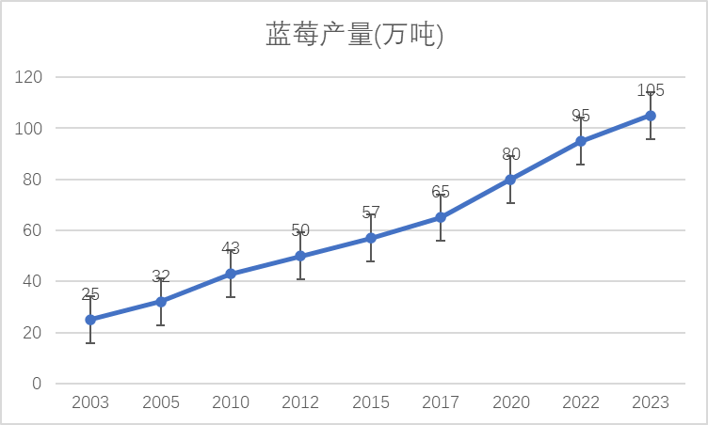
图1-1蓝莓年产量变化图

1.2 国内外研究现状
在营养学领域，有相当量的研究证实，蓝莓中含有的花青素，尤其是矢车菊素-3-葡萄糖苷具有极高的抗氧化活性，其氧自由基吸收能力值在常见水果中名列前茅。在医学领域方面，有较多的临床试验表明蓝莓提取物对于改善认知功能，延缓相关的神经退行性疾病具有较好的作用，如《美国临床营养学杂志》发表的随机对照实验就显示，每天吃200g蓝莓，在连续实验12周后，实验人员的记忆力评分较对照人员的评分提升幅度较大。在美容行业，蓝莓的提取物现已经广泛应用于护肤品和口服美容产品。

1.3 研究方法
本文采用文献分析法，查阅有关于蓝莓的研究成果，将其于相关的临床实验数据以及产业报告相结合，多维度研究蓝莓的营养价值以及功能。

2. 蓝莓的营养成分分析
表2-1蓝莓（100g）中营养成分含量
营养成分名称 | 100g蓝莓中的含量 | 功效
碳水化合物 | 14.7g | 能量来源
蛋白质 | 0.74g | 能量来源
脂肪 | 0.33g | 能量来源
膳食纤维 | 2.4g | 润肠通便
钙 | 6mg | 构成骨骼
钾 | 77mg | 渗透压平衡，神经信号传导
镁 | 6mg | 生物酶催化剂
锰 | 0.36mg | 生物酶激活剂
花青素 | 255mg | 抗氧化能力

2.1 宏量营养素
宏量营养素是指人体大量需要的必须营养成分，一般指“三大”营养物质，蛋白质、脂肪以及碳水化合物，是日常饮食中不可或缺的物质。研究表明，每100克蓝莓中含有约14.7g碳水化合物，是蓝莓的主要能量来源。蓝莓中蛋白质含量为0.74克每100克，脂肪含量为0.33g每100g，较碳水化合物相比含量较少。但蓝莓中膳食纤维含量较高，每100克蓝莓中含有的膳食纤维量达到了2.4克^{[2]}，可以有效的促进肠胃蠕动，维持肠道健康。

2.2 微量营养素
蓝莓中所含有的微量营养素量是其他浆果所无法匹及的，每100g蓝莓中含有的维生素C含量约为9.7毫克，有助于增强免疫力，促进胶原蛋白合成。同时，维生素K在蓝莓中的含量约为21.4微克每100克，对于血液凝固和骨骼健康有着重要的作用。同时，蓝莓中还含有一定量的锰元素，每100g蓝莓中含有约0.36毫克锰元素^{[2]}，而锰作为多种酶的激活剂，在人体代谢中有着不可替代的作用。

2.3 植物活性成分
蓝莓素有“超级水果”的称号，而其中的植物活性成分是此称号的关键因素。蓝莓中最具代表性的植物活性成分是花青素，尤其是矢车菊素-3-葡萄糖苷，研究表明，每100克蓝莓中花青素的含量可达255毫克^{[2]}，具有极强的抗氧化能力，可有效清除体内自由基，减少氧化应激对细胞的损伤，在预防心脑血管疾病，延缓衰老等方面有较为重要的作用
同时，蓝莓中还含有多种酚酸类物质，其中含量较高的是绿原酸，每100克蓝莓中含有约40毫克绿原酸，具有抗菌消炎抗氧化等作用，与其他含量较高的酚酸类如槲皮素协同作用，赋予了蓝莓强大的保健功能。

3. 蓝莓的保健功能机制

3.1 抗氧化与抗衰老
自由基是造成机体老化以及诸多疾病的重要原因，大多数的退化性疾病都离不开自由基的参与，而蓝莓中含有丰富的花青素和酚酸类物质，是清除自由基的有效成分。实验数据显示，蓝莓的氧自由基吸收能力ORAC值高达1010.6 µmol TE·g⁻¹，显著高于橙子，山楂等其他水果^{[2,3]}，以矢车菊素-3-葡萄糖苷为代表的花青素，可以有效的特异性结合自由基，阻断氧化链式反应，有效维持细胞膜完整以及线粒体的功能^{[4]}，延缓细胞衰老的过程。
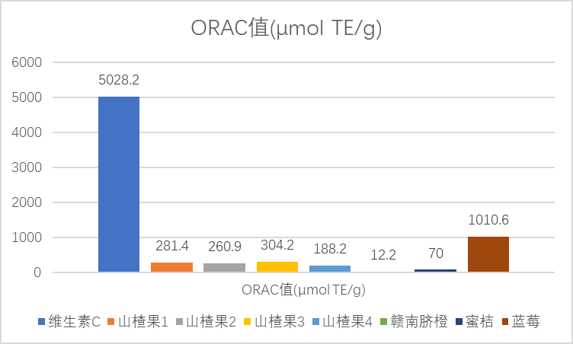
图3-1不同水果的ORAC值

3.2 缓解肌肉疲劳
蓝莓中的花色苷可以特异性的清除肌肉代谢过程中产生的超氧阴离子自由基、羟自由基等活性氧离子。通过刺激活细胞内部的抗氧化酶系统，提高相关酶的活性，花色苷可以增强肌肉细胞的抗氧化防御能力，减少氧化性自由基对肌肉细胞膜的脂质的氧化损伤，维持肌肉细胞的完整性和正常功能，从而减轻因氧化应激导致的肌肉疲劳^{[2,5]}。除此之外，花色苷在周围神经系统中也展现出抗疲劳的潜力，其可以滋润神经细胞，增强神经细胞膜的稳定性，促进神经递质的正常释放、接受，改善神经信号的传导速度和准确性，进而间接地缓解因神经疲劳导致的运动疲劳。

3.3 代谢调节

3.3.1 血糖控制
蓝莓对于血糖的调节作用主要来源于其丰富的多酚类物质，此类物质对α-葡萄糖苷酶具有一定的抑制作用，体外酶活性抑制实验显示，蓝莓叶提取物对α-葡萄糖苷酶的IC50（被测量的拮抗剂的半抑制浓度）值为0.8mg/mL，可有效缓解碳水化合物在肠道内部的分解与吸收，降低餐后血糖峰值^{[2,6]}。在动物实验中，喂食高糖饲料的小鼠补充蓝莓提取物后，空腹血糖水平下降28%，胰岛素敏感性提高35%。同时蓝莓的升糖指数（GI）为53，较低的升糖指数与较高的膳食纤维含量，使得蓝莓成为糖尿病患者理想的水果选择。
表3-1不同蓝莓提取物对α-葡萄糖苷酶的IC50值
提取物 | IC50
蓝莓花青素纯化物 | 50-120µg/mL
蓝莓多酚提取物 | 1.2-2.5mg/mL
蓝莓叶提取物 | 0.8mg/mL
蓝莓果粉提取物 | 3.7mg/mL

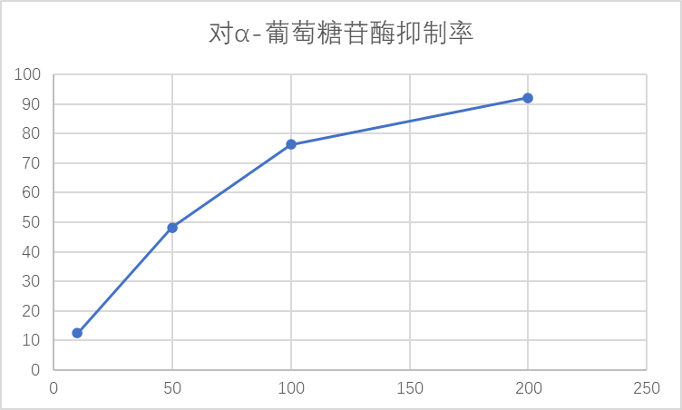
图3-2不同浓度花青素提取物对α-葡萄糖苷酶的抑制率

3.3.2 保护心脑血管
动脉粥样硬化是心脑血管疾病的主要病因，其中，血浆氧化低密度脂蛋白诱导内皮细胞功能障碍是其发生的始动环节。研究表明，每周食用三次以上蓝莓的人，血液中低密度脂蛋白的含量降低了18%，炎症标志物C反应蛋白浓度下降25%，这表明蓝莓中的花青素可以有效的降低低密度脂蛋白的氧化敏感度，从而减少动脉粥样硬化的形成，大大降低心脑血管疾病的发病率。同时，蓝莓中的槲皮素等黄酮类物质可以激活内皮型-氧化氮合酶，促进血管内皮细胞释放一氧化氮，舒张血管，降低血压，维持正常的血管张力^{[2,7]}。

3.4 抗炎与免疫调节
蓝莓中含有的酚酸类物质可以有效调节肠道菌群结构促进双歧杆菌、乳酸杆菌等有益菌群的繁殖，抑制大肠杆菌等有害菌群的生长，增强肠道的屏障功能，减少内毒素进入血液引发的慢性炎症反应^{[2,8]}。
而在免疫调节方面，蓝莓中所含有的矢车菊素-3-葡萄糖苷和多酚类物质可以激活巨噬细胞的吞噬活性，促进白细胞介素-10等抗炎细胞因子的表达，同时抑制肿瘤坏死因子α等促炎症因子的表达，维持机体免疫平衡^{[2,9,10]}。

3.5 改善皮肤状态
蓝莓中的花青素可以保护皮肤不受紫外线侵害，同时增加体内皮肤蛋白丝聚蛋白和内披蛋白的水平，减少皮肤皱纹的出现，改善皮肤状态，减少皮肤病的产生，减少皮肤表层水分的流失，甚至达到去除疤痕、色斑的功效^{[11,12]}。而且蓝莓果渣中也含有大量的花青素，可以作为一种纯天然的抗衰老剂，在许多的面膜产品中也含有相关的成分^{[13]}。

4. 不同人群的适配性分析

4.1 特殊生理阶段人群

4.1.1 孕妇
蓝莓中含有丰富的叶酸，每100克蓝莓中含有约6微克的叶酸，可以辅助满足孕妇每日对于叶酸的需求，同时，其中丰富的维生素C有助于增强孕妇的免疫力，还可以在某种程度上减轻孕期因为激素变化而引起的皮肤氧化损伤。但在食用蓝莓时要注意适量，过量食用蓝莓可能会因为摄入过量的膳食纤维而导致肠胃不适。

4.1.2 儿童
蓝莓中含有一定量的类胡萝卜素和花青素，对儿童的视力具有一定的保护作用，研究表明，花青素可以促进视网膜中视紫红质的再生，可以预防近视^{[13]}。同时，蓝莓中所含有的Omega-3脂肪酸，维生素K等可以为儿童大发育提供营养支持，促进儿童大脑发育。

4.2 慢性病患者

4.2.1 糖尿病患者
蓝莓升糖指数为53，属于该值较低的植物，同时，其中含有的膳食纤维可以促进肠胃蠕动，延缓碳水化合物的吸收多酚类物质可以抑制α-葡萄糖苷酶的活性^{[6]}，可以在一定程度上控制血糖的提升，但糖尿病患者仍需控制摄入量，避免摄入过量的糖分。

4.2.2 高血压患者
蓝莓中富含钾元素，且钠元素含量极低，研究表明，保持良好的钠钾比可以促进排出体内钠元素，在某种程度上辅助降低血压。而且，蓝莓中的花青素和酚酸类物质还可以改善血管内皮功能，增强血管的弹性，进一步降低心血管疾病的患病风险^{[7]}。

5. 总结
蓝莓因为所含有的丰富的营养成分以及多样化的保健功能，现已成为了功能性食品研究领域的热点，本文基于先前的文献、数据基础，介绍了蓝莓中的宏量营养素、微量营养素及植物活性成分，同时探讨了蓝莓的相关功效，尤其是蓝莓中花青素、酚酸类物质等植物活性成分的抗氧化、抗炎、调节代谢等的作用。结果表明，蓝莓的抗氧化能力在同类水果中较为突出，其中的主要花青素矢车菊素-3-葡萄糖苷可以有效的清除自由基，缓解细胞衰老，同时减少低密度脂蛋白的合成，降低心脑血管疾病的发病概率；而且蓝莓中的多酚类物质可以抑制α-葡萄糖苷酶活性，配合膳食纤维，可以降低餐后的血糖峰值，适宜糖尿病患者适量食用。此外，蓝莓对于特殊生理阶段人群（如孕妇、儿童）也有一定的保健作用，如提供日常叶酸摄入、促进大脑发育等，但需要注意摄入量，避免引起肠胃不适。
现阶段，蓝莓的提取物引用广泛，在食品、医疗、美容行业都有蓝莓的身影，但其深加工产品开发深度不足，仍具有较大潜力，未来的研究可以基于蓝莓中植物活性成分与其他抗氧化成分的协同作用机理等，聚焦于开发更加有效的产品，制定出更具有针对性的健康饮食方案。

参考文献
[1]Food and Agriculture Organization of the United Nations.2018.Crops and livestock products:Blueberries. FAOSTAT. http://www.fao.org/faostat/en/#data/QCL
[2]王乾,冷吉燕,郑恩来,等.蓝莓功效的研究进展[J].中国老年学杂志,2015,35(14):4082-4084.
[3]徐维盛,李东,刘静,杨月欣.ORAC法对12种水果总抗氧化能力评价研究[J].食品工业,2014,35(1):247-250
[4]马超.蓝莓花色苷积累规律及矢车菊素-3-O-葡萄糖苷对AD细胞凋亡保护机理的研究[D].山西农业大学,2022.DOI:10.27285/d.cnki.gsxnu.2022.000020.
[5]张晓俭,范丽霞.蓝莓花色苷抗疲劳功效及机制研究[J].食品科技,2024,49(07):231-236.DOI:10.13684/j.cnki.spkj.2024.07.024.
[6]杨兆艳,田艳花,王玲丽,等.活性引导结合高速逆流色谱分离蓝莓活性成分及其与α-葡萄糖苷酶的相互作用[J].中国食品学报,2023,23(01):41-53.DOI:10.16429/j.1009-7848.2023.01.005.
[7]张茜,张丹,李嘉宝,等.蓝莓花色苷对氧化低密度脂蛋白诱导血管内皮损伤保护机制研究[J].临床军医杂志,2024,52(06):592-597.DOI:10.16680/j.1671-3826.2024.06.11.
[8]党娅,乔雨雨,雷格格,等.蓝莓酵素对高脂血症小鼠的降血脂及肠道菌群调节作用[J].食品工业科技,2025,46(10):360-370.DOI:10.13386/j.issn1002-0306.2024060126.
[9]莫薇.C3G抑制CCR2调控肺泡巨噬细胞铁死亡缓解脓毒症肺损伤[D].皖南医学院,2024.DOI:10.27374/d.cnki.gwnyy.2024.000189.
[10]韩彩静,王文亮,陈相艳,等.蓝莓多酚对小鼠巨噬细胞中NO、iNOS及COX-2分泌量的影响[J].中国食品学报,2015,15(02):15-20.DOI:10.16429/j.1009-7848.2015.02.003.
[11]禾本.食用蓝莓对皮肤有益[J].中国果业信息,2023,40(07):39.
[12]赵敏.蓝莓生物活性物质研究及应用进展[J].农技服务,2021,38(01):54-56.
[13]程佑声,王鸿飞,许凤,等.蓝莓皮渣花色苷提取及抗氧化活性的研究[J].果树学报,2015,32(04):696-704.DOI:10.13925/j.cnki.gsxb.20150011.
[14]范武峰.蓝莓-保护你的眼睛[J].养生大世界(B版),2009(1):28-31.

致谢
在《水果与健康》这门课程的学习及结课论文撰写过程中，让我收获颇丰，特此向相关的知识资源与学习契机表达感谢。
首先，要感谢课程的授课教授王老师，尽管课程因为假期等原因被冲掉了两次，王老师还是非常尽责的为我们介绍了有关于水果的相关知识，向我们普及水果与健康之间的关系，激发了我们对于探索日常普通水果的功能兴趣。同时在同学汇报的几周里，王老师认真倾听我们的汇报并针对性地给出了相应的修改意见，为我们以后的学习打下了基础。
此外要感谢参考文献中的学者以及各类信息网站的工作人员，他们的研究成果为本文提供了理论依据和数据支撑，也正是基于此，本文才能较为系统地对蓝莓的营养价值与保健功能进行分析。
最后，感谢自己，能够坚持求学十余载。

